城建信工联合举办党章知识竞赛 以赛促学筑牢青年党性根基
新闻网讯（通讯员 顾金妍 摄影 李冠霆）为深化党的创新理论学习、筑牢青年学子党性根基，12月5日12:15至13:45，城建暨信工学部于南6202教室举办党章知识竞赛。此次活动聚焦入党积极分子与发展对象的思想提升需要，以“以赛促学、以学践悟”为核心，通过理论比拼的形式推动党章党规党纪入脑入心。信工学部党总支副书记兼学部副主任王鹏老师、信工学部党总支委员汤轶老师、信工党建会指导老师彭雅丽老师、信工学部学生二支部支部书记尹可昕老师、信工学部学生四支部支部书记肖瀚钰老师、城建学部党建会指导老师高苗苗老师、城建学部学生第一党支部沈杨老师、城建学部学生第二党支部喻雅欣老师莅临此次活动，六支由积极分子、发展对象组成的学生队伍齐聚赛场，在知识竞答中用行动诠释信仰的力量。
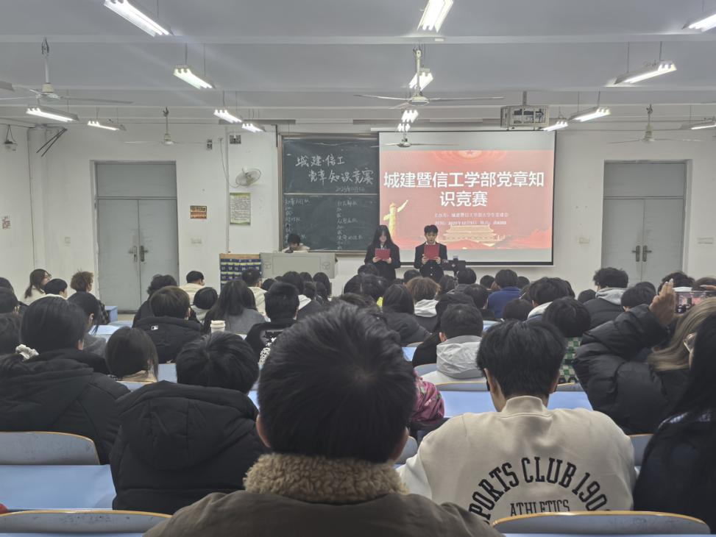
竞赛设个人必答题、小组抢答题、风险题三大环节，穿插“数字炸弹”“心有灵犀”等互动游戏。个人必答题环节各队成员沉稳应答，展现扎实的党章理论储备。小组抢答题环节选手反应敏捷，争先举手抢答，比分在紧张角逐中胶着升温。风险题环节成为逆袭关键，各队伍结合自身得分谨慎抉择，既考验选手们的知识储备，更彰显他们的勇气与谋略。互动环节中，现场观众踊跃举手参与，在趣味游戏中巩固党章知识。现场掌声与欢呼声此起彼伏，氛围热烈融洽。
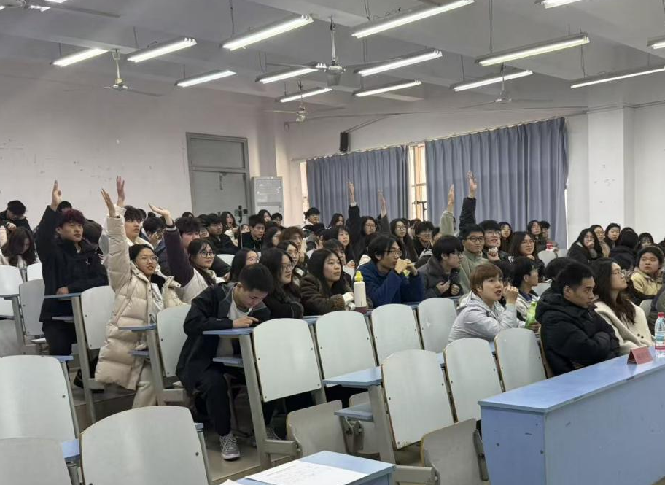
最终，赛事评选出一、二、三等奖及励志奖，信工学部代表队”蛋仔派队”摘得桂冠，由礼仪为优胜队伍颁奖，这也是对大家的备赛热情与学习成果给予充分肯定。
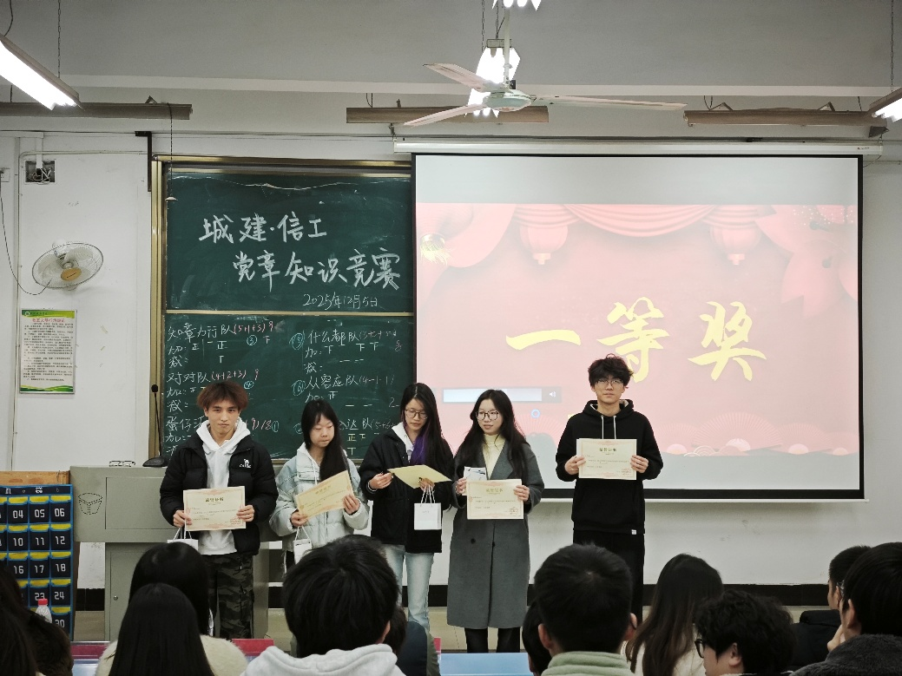
此次党章知识竞赛以赛融学、以赛促练，打破了理论学习的枯燥感，让同学们在紧张比拼中精准把握党章核心要义，在趣味互动中巩固理论知识。这次党章知识竞赛，不仅加强了大家学习党的理论知识的热情和积极性，而且也帮助大家进一步坚定了理想信念，为今后以党员标准严格要求自己、践行初心使命筑牢了坚实的思想根基。

